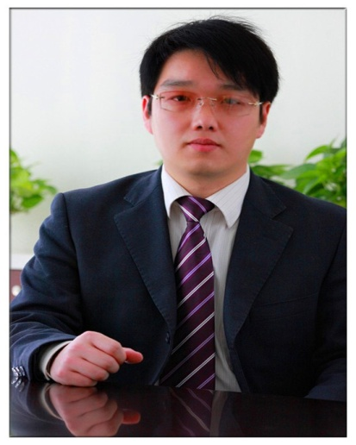
张帆律师简介

(尤其擅长民商事诉讼、仲裁，鲜有败诉案例)
君泽君律所律师，南昌大学医学法学专业。
具有夯实的法律知识和丰富的实务经验，具有证券从业资格，致力于民商事法律实务和理论研究。
现为个人婚姻家事，为知名保险公司、房地产企业等企业提供法律服务。
撰写《办理财险公司车险诉讼案工作手册》；参与《法院最新审理婚姻家庭案件观点集成》一书的写作。

